F541
Prof. Davi Mendez Soares
Arduino- 5

Há três tipos de memorias no Arduino.
1-Flash memory (program space), aonde o programa (sketch) é armazenado..
2-SRAM (static random access memory), aonde o programa manipula as variáveis quando roda..
3-EEPROM, aonde o programador armazena informação.
Flash memory and EEPROM memoryes são não voláteis. SRAM é volátil.
O ATmega328 chip do Arduino Uno tem:
Flash 32k bytes (of which .5k is used for the bootloader)
SRAM 2k bytes
EEPROM 1k byte

Os programas escritos, ocupam espaço na memoria do microcontrolador, que é pequena. Portanto, ao escrever programas, use o menor numero possível de variáveis necessárias para seu objetivo. Na tabela abaixo listamos alguns tipos de variáveis usadas nos programas.

Tabela: Tipos de dados e memoria ocupada.
Data type RAM Number Range
void keyword N/A N/A
boolean 1 byte 0 to 1 (True or False)
byte 1 byte 0 to 255
char 1 byte -128 to 127
unsigned char 1 byte 0 to 255
int 2 byte -32,768 to 32,767
unsigned int 2 byte 0 to 65,535
word 2 byte 0 to 65,535
long 4 byte -2,147,483,648 to 2,147,483,647
unsigned long 4 byte 0 to 4,294,967,295
float 4 byte -3.4028235E+38 to 3.4028235E+38
double 4 byte -3.4028235E+38 to 3.4028235E+38
string 1 byte + x Arrays of chars
array 1 byte + x Collection of variables

Projeto 5
Vamos escrever o programa: “LED Chase Effect” Neste, apenas um Led ascende em sequencia de ida e volta, com um tempo definido de ascendimento, em uma matriz de 10Leds.

// Project 5 - LED Chase Effect
byte ledPin[] = {4, 5, 6, 7, 8, 9, 10, 11, 12, 13}; // Cria array para os pinos LED
int ledDelay=65; // atraso entre mudanças
int direction = 1;
int currentLED = 0;
unsigned long changeTime;
void setup() {
for (int x=0; x<10; x++) { // faz pinos output
pinMode(ledPin[x], OUTPUT); }
changeTime = millis();
}
void loop() {
if ((millis() - changeTime) > ledDelay) { // tempo em ms para mudar
changeLED();
changeTime = millis();
}
}
void changeLED() {
for (int x=0; x<10; x++) { // desliga todos os LED's
digitalWrite(ledPin[x], LOW);
}
digitalWrite(ledPin[currentLED], HIGH); // turn on the current LED
currentLED += direction; // increment by the direction value
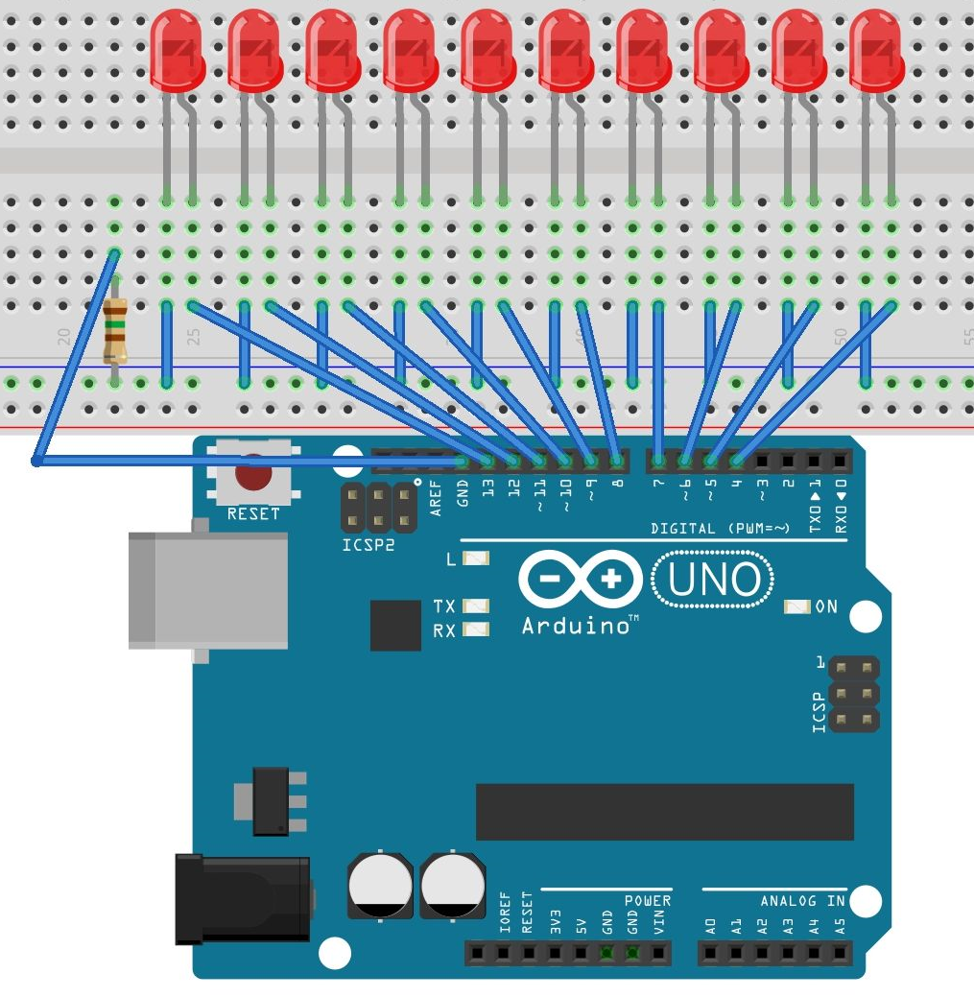Circuito em protoboard.
// change direction if we reach the end
if (currentLED == 9) {direction = -1;}
if (currentLED == 0) {direction = 1;}
}

No programa:
byte ledPin[] = {4, 5, 6, 7, 8, 9, 10, 11, 12, 13};
É a declaração de um ARRAY de 10 elementos. Se x=ledPin[4], x=8. Se x=ledPin[6], x=10 e assim por diante.
Se analisamos o programa, entenderemos todos os passos. Observamos que a velocidade de circulação do led aceso depende do valor de ledDelay que foi colocado em 65ms.

